＊高雄市政府因應COVID-19(武漢肺炎)疫情，各活動辦理之應配合防疫措施規定如下:
1、所有入場人員應配戴口罩，並於門口處配合工作人員手部酒精消
毒。
2、各參觀者於入口處由工作人員測量體溫，禁止有發燒(額溫≧37
度，耳溫≧38度)或急性呼吸道感染症者入場。
3、請於申請表提供參觀人員名冊，需填寫姓名、連絡電話及通訊地
址。
4、65歲以上、慢性病患者或身心障礙者為嚴重特殊傳染性肺炎重症
高風險族群，應避免參加本館活動，如經勸導仍堅持參與，請配
合本館簽署切結聲明書。

文 件 目 錄
項次 | 內 容
1 | 預約參觀申請表填表須知
2 | 預約參觀申請表
3 | 預約參觀取消申請表
4 | 高雄市漁業文化館位置及交通訊息

「高雄市漁業文化館」預約參觀申請表填表須知
- 本館預約參觀時間：
※自108年3月1日起週一至週日接受預約參觀，可預約參觀時間為上午8:00〜12:00，下午13:30～17:00。
※休館時間：國定假日。
※本館設有線上環景導覽系統(https://walkinto.in/tour/bk_DrzsSjmZJgOwBGoBsX)，歡迎多加利用進行線上參觀。
※另本館將視工程、設備維護等因素，保留取消導覽場次之權利。
※為考慮導覽品質，如當日預約團體已飽和，請後預約團體另行安排時間。
- 預約參觀及導覽之人數須至少10人以上，為利人力調派，請於參觀日前5個工作天預約參觀(未於5工作天前預約，恕不受理)。來訪團體如屬旅行社承攬中、小學校戶外教學者，需自行導覽解說（可由本局事先代為訓練導覽解說人員）。
- 因故延期或取消預約，請於約定參觀日前1個工作天通知本局。假日預約參觀，倘因當日行程臨時異動而延誤或取消，未能於上班日通知本局，請於預約時段通知漁業文化館導覽人員知悉，電話：07-8157085轉1323。
※遲到30分鐘以上者取消預約，3個月內無法再次申請本館預約導覽。
- 本館各項展覽免費參觀，並備有免費停車場。
- 入館參觀人員嚴禁飲食、並應遵守解說人員之指導。
- 預約電話：07-7995678轉1813
傳真電話：07-7406385
E-mail：kcmbno1@gmail.com (kcmbno1的1是數字)
※預約者，請務必於傳真或E-mail寄送申請表後，來電確認。
- 漁業文化館地址：806高雄市前鎮區漁港中一路2號（地下一樓），交通訊息請詳附件。
- 其他請詳見本館參觀須知。

「高雄市漁業文化館」預約參觀申請表
申請日期： 年 月 日
申請團體  名稱 |  |  |  |  | 申請人
預約項目  （免費） | □自由參觀 |  |  |  | 日 期 | 年 月 日
預約項目  （免費） | □導覽解說（含影片欣賞及現場導覽，約60分鐘） |  |  |  | 時 間 | 時 分至  時 分
預約項目  （免費） | □導覽解說＋AR體感遊戲（所需時間至少90分鐘以上） |  |  |  | 時 間 | 時 分至  時 分
聯絡地址 | 市（縣） 市區鄉鎮 路 巷 弄 號 樓
電子信箱
聯絡電話（請務必填寫） |  | （O）公：  行動電話：  傳真：
參觀人員教育程度 | □幼稚園 □國小 □國中 □高中 □大專  □研究所以上 □社會人士 □其他
參觀人員性別與年齡 | 男 女 其他  10歲以下__________人、__________人、__________人。  11～20歲__________人、__________人、__________人。  21～30歲__________人、__________人、__________人。  31～40歲__________人、__________人、__________人。  41～50歲__________人、__________人、__________人。  51～60歲__________人、__________人、__________人。  61～70歲__________人、__________人、__________人。  70歲以上__________人、__________人、__________人。  總人數： 共 人。
參觀人員名冊 | 姓名 |  | 連絡電話 | 通訊地址
參觀人員名冊 | (請自行新增表格)
因故延期或取消預約，請提前於上班日通知本局，電話：07-7995678轉1813；預約假日參觀，當日臨時延誤或取消，請於預約時段通知本館導覽人員知悉，電話：07-8157085轉1323。

「高雄市漁業文化館」預約參觀取消申請表

預約申請人：
電子信箱：
聯絡電話：
原預約參觀日期： 年 月 日

中 華 民 國 年 月 日 申請

附件
高雄市漁業文化館位置及交通訊息
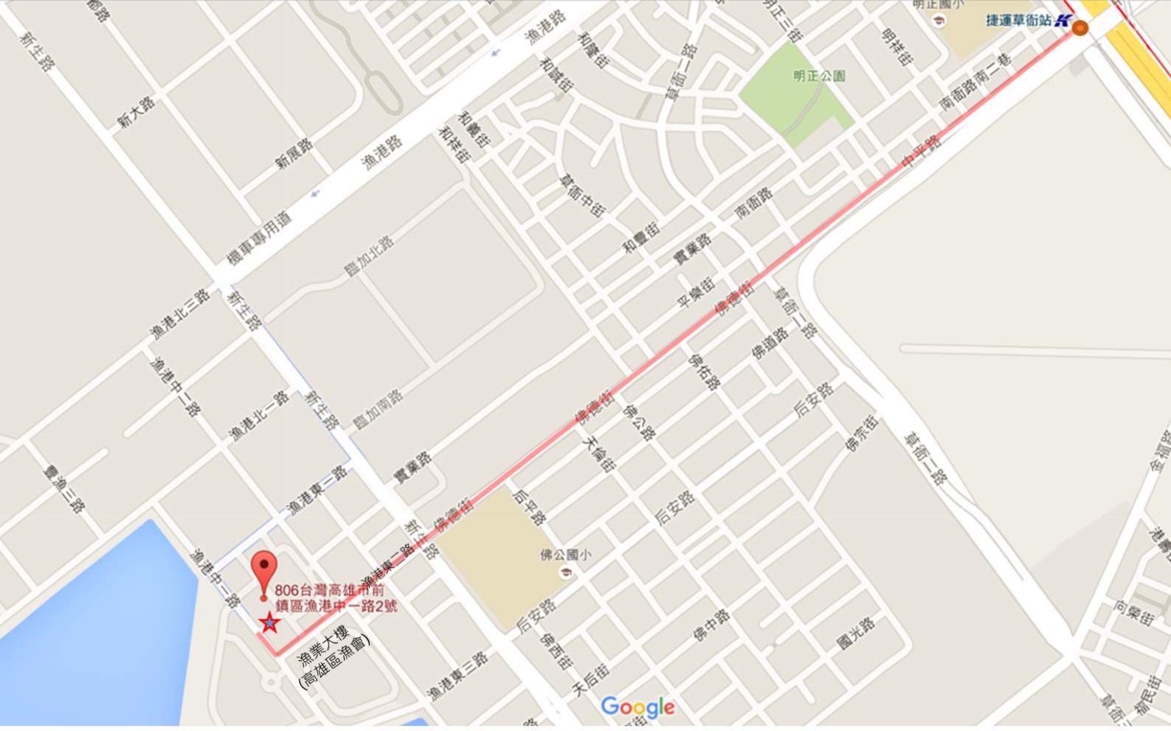
高雄漁業文化館地址：高雄市前鎮區漁港中一路2號（海洋局漁民服務中心地下一樓）（漁港東二路底，高雄區漁會對面）
交通方式：（公車班次，搭乘前請先至高雄市政府交通局網站查詢）
- 公車-紅9：高雄捷運紅線草衙站（R4) 4號出口→直行120公尺（捷運草衙站，明正國小旁）轉搭接駁公車紅9（紅9A、紅9B）至漁港東二路口下車→接漁港東二路步行約300公尺至漁港中一路右轉即海洋局漁民服務中心大門。
- 公車-紅7：高雄捷運紅線草衙站（R4) 3號出口→右轉中平路約40公尺，轉搭接駁公車紅7A、紅7B於后平路佛公國小站下車（紅7C可行駛至「漁業大樓站（高雄區漁會）」下車，或於佛德路佛公國小站下車步行）→步行至佛德路左轉→經新生路，接漁港東二路直行至漁港中一路右轉即海洋局漁民服務中心大門。
- 公共腳踏車：高雄捷運紅線草衙站（R4)1號出口→租借高雄市公共腳踏車（草衙站）→行駛中平路，續接佛德路，過新生路，接駛至漁港東二路底之公共腳踏車租賃站（海洋局站，歸還腳踏車）→右轉即海洋局漁民服務中心大門。
- 步行：高雄捷運紅線草衙站（R4) 3號出口→右轉中平路，續接佛德路，過新生路，接漁港東二路直行至漁港中一路右轉即海洋局漁民服務中心大門（全程約1.7公里）。

